Положение
О проведении Открытого турнира «Самый сильный жим России»
(Начальный вес не менее 300 кг) г. Барнаул, Алтайский край.
Цели и задачи:
- Приглашение сильнейших спортсменов России.
- Установление рекордов России, Европы и мира.
- Присвоение званий и разрядов по версии НАП – профессионалы. (До Элиты НАП включительно)

Место и сроки проведения: Соревнования пройдут 26 марта 2017 года. Место проведения будет определено за 1 неделю до турнира. Справки по тел. 8-905-084-02-25 – Кулешов Михаил.
Начало соревнований в 17.00.
Взвешивание: Взвешивание спортсменов состоится 25 марта, либо 26 марта за 2 часа до турнира.
Так же будет производится взвешивание спортсменов на сцене, для определения фактического веса.
Для определения победителя будет учитываться фактический вес спортсмена на начало турнира.
А для установления рекордов и выполнения нормативов – будет учитываться вес зарегистрированный по правилам НАП.
Экипировка:
Согласно правил НАП. Разрешается выступать спортсменам в экипировке, Soft-экипировке и без экипировки.
Участники: К участию в соревнованиях допускаются только спортсмены, не имеющие медицинских противопоказаний, своим участием спортсмен подтверждает отсутствие у него медицинских противопоказаний.
Начальный вес на первый подход должен быть не менее 300 кг. Из всех заявившихся спортсменов будет выбрано 8 сильнейших, по показанному лучшему результату на соревнованиях за последний год.
Наличие членского билета НАП – обязательно. В случае отсутствия годового взноса – спортсменам необходимо оплатить его на взвешивании во Всероссийскую федерацию НАП.
Выявление победителей:
Победитель определяется без весовых категорий. По формуле: поднятый вес –(минус) собственный вес.
Это сделано, чтобы упростить зрителям понимание определения чемпиона.
Спортсменам предоставляется 3 попытки! (4 только для установления рекордов.)
Параллельно будет проходить первенство «Самый сильный человек Алтая» среди спортсменов проживающих на территории Алтайского края. (Так же спортсменам необходимо подавать заявки.)
Предварительные заявки: Подаются до 1 марта - 8-905-084-02-25 – Кулешов Михаил, или на почту: Sportach@yandex.ru

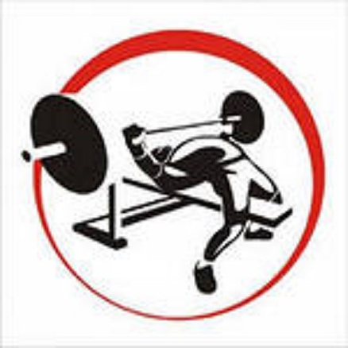
Награждение: ВСЕ участники соревнований получат денежные призы и медали.
Победитель получит «ПОЯС ЧЕМПИОНА» (переходящий)
Спортсмен выигравший пояс 3 раза, забирает его себе навсегда.
Если обладатель пояса сам не сможет отстоять свой титул и выступить на турнире, то он обязан вернуть «ПОЯС ЧЕМПИОНА» не позднее, чем за 1 месяц до начала турнира.

Гл. судья: Кулешов М.А.

Данное положение является приглашением на турнир!

